EXAMEN 2º DAW : PROG. EN ENTORNO SERVIDOR
2º PARTE (8 PUNTOS)
(6 Puntos)
1.- Completar un aplicación de contactos. La aplicación tienen un único punto de entrada el fichero index.php que muestrar un formulario de acceso (acceso.php) si el usuario no se ha identificado o el mensaje de bienvenida (bienvenido.php) en caso contrario.
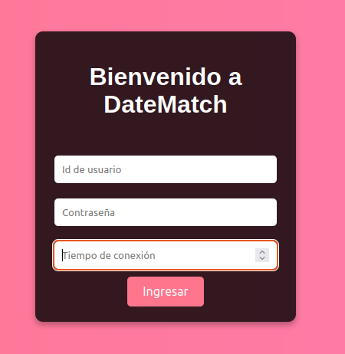
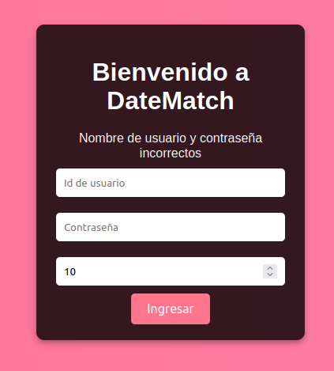
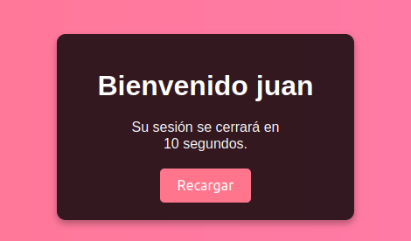

El formularios acceso solicita el nombre, la contraseña y el tiempo que va a durar su sesión. Se validarán estos datos leyendo la información del archivo usuarios.dat donde se almacena el nombre de usuario y la contraseña cifrada. Si los datos no son correctos se solicitarán de nuevo visualizando un mensaje de error.

pepe,$2y$10$Q156QnuOb6nDXYlMnkaDueOn8WelAs.tpp4BIw3FshIgLje0FMUem,3
ana,$2y$10$sTldH0yemghhFK6x2pA4g.6jzKOYTAwwmw/LornoBYPAcorr7IMbW,10
juan,$2y$10$04qdad9H/Jt6nLq2XUxRq.5rrOQMTHrdN1SG0h7FzRLOX2UGp2JDy,100
Ejemplo de contenido del fichero usuarios.dat: login, password cifrada, contado de accesos.

Pasado el tiempo fijado de validez de la sesión, si se intentan acceder de nuevo a la aplicación o pulsar recargar se anula la sesión mostrándose de nuevo el formulario de acceso.
Una vez que se cierra la sesión se almacena en el fichero registro.log, el IP desde donde se ha conectado el usuario, el nombre, la fecha y la hora de desconexión.

Para completar esta aplicación conviene que utilicemos tres variables de sesión:
- tiempo → Tiempo en segundos antes de cerrar la sesión. (Inicialmente el valor será el que se enviá en el formulario)
- tiempolimite → Tiempo absoluto cuando la sesión caduca ( para comparar con time() )
- nombre → Nombre del usuario introducido en el formulario.

Para simplificar el código de index.php se ha definido el archivo funciones.php una serie de métodos que deberán ser usado adecuadamente por index.php y programados para completar la aplicación.

function accesoValido($username, $password): bool
Indica si el usuario y su contraseña son correctas leyendo del fichero usuarios.dat. Hay que tener en cuenta que la contraseña están cifrada (password_verify)

function registra(String $username, int $time): void
Almacena el fichero registro.log, La IP, el nombre de conexión y la fecha con el siguiente formato:
127.0.0.1,juan,19-11-24 23:14

function anotarNuevoAcceso($username):int
Incrementa el número de acceso del usuario en el fichero ( último valor en cada linea en el fichero usuarios.dat ) Devuelve el nuevo valor de contador de accesos o 0 si no existe.

CALIFICACIONES:
index.php (completo) | 2,5 Puntos
accesoValido ( funciones.php) | 1 Punto
Registra ( funciones.php) | 1 Punto
AnotaNuevoAcceso (funciones.php) | 1,5 Puntos

(2 Puntos)
2. Completar el fichero tablas.php. Este programa trabaja con dos tablas de pruebas (las tablas de números enteros: divisores y datos) que sirven de parámetros a dos funciones que hay que completar.

obtenerDivisoresTodos  (1 Punto) | Devuelve un array asociativo donde la clave es cada uno de los divisores y los valores son los datos divisibles por él
ObtenerDivisoresNoRepes  (1 Punto) | Devuelve un array asociativo donde la clave es cada uno de los divisores y los valores son los datos divisibles por él. Pero evita que un mismo número aparezca como divisible entre uno o más valores. No hay repeticiones.
Ejemplo si tenemos los datos:
$datos = [20,30,34,34,49,8,15,50,48,954,12,49,9,4,3,9,5,7,14,21];
$divisores = [3,5,7];
Obtendríamos esta salida: (!Ojo¡ la aplicación debe trabajar con cualquier conjunto de datos)
Tabla de divisores  (  [3] => Array  (  [0] => 30  [1] => 15  [2] => 48  [3] => 9  [4] => 954  [5] => 12  [6] => 3  [7] => 9  [8] => 21  )  [5] => Array  (  [0] => 20  [1] => 30  [2] => 15  [3] => 50  [4] => 5  )  [7] => Array  (  [0] => 49  [1] => 49  [2] => 7  [3] => 14  [4] => 21  )  ) | Tabla de divisores sin repes  (  [3] => Array  (  [0] => 30  [1] => 15  [2] => 48  [3] => 9  [4] => 954  [5] => 12  [6] => 3  [7] => 21  )  [5] => Array  (  [0] => 20  [1] => 50  [2] => 5  )  [7] => Array  (  [0] => 49  [1] => 7  [2] => 14  )  )

